федеральное государственное бюджетное образовательное учреждение высшего образования

«Сибирский государственный университет телекоммуникаций и информатики»

Факультет ИВТ

Кафедра вычислительных систем

**СЕТИ ЭВМ И ТЕЛЕКОММУНИКАЦИИ** Мамойленко Сергей Николаевич

Новосибирск 2019

## ПЛАН УЧЕБНОГО ПРОЦЕССА

Продолжительность дисциплины – один семестр.

Лекций – 17 занятий (один раз в неделю).

Лабораторные работы –

17 занятий (один раз в неделю).

В конце семестра – экзамен.

В течение семестра – две контрольные работы

(контрольные сроки), курсовое проектирование.

### КАЛЕНДАРНЫЙ ПЛАН ВЫПОЛНЕНИЯ ЛАБОРАТОРНЫХ РАБОТ

|  |  |  |  |
| --- | --- | --- | --- |
| **Нед.** | **Начало** | **Оконч.** | **Лабораторная работа** |
| 1 | 11.02.2018 | 17.02.2018 | Знакомство со средой моделирования CISCO Packet Tracer |
| 2 | 18.02.2018 | 24.02.2018 |
| 3 | 25.02.2018 | 03.03.2018 | Адресация IP версии 4. Статическая маршрутизация. |
| 4 | 04.03.2018 | 10.03.2018 |
| 5 | 11.03.2018 | 17.03.2018 | Среда моделирования GNS3 |
| 6 | 18.03.2018 | 24.03.2018 |
| 7 | 25.03.2018 | 31.03.2018 | Канальный уровень передачи информации. Виртуальные локальные сети (VLAN). |
| 8 | 01.04.2018 | 07.04.2018 |
| 9 | 08.04.2018 | 14.04.2018 |
| 10 | 15.04.2018 | 21.04.2018 | Канальный уровень передачи информации. Отказоустойчивость и повышение пропускной способности каналов. |
| 11 | 22.04.2018 | 28.04.2018 |
| 12 | 29.04.2018 | 05.05.2018 |
| 13 | 06.05.2018 | 12.05.2018 | Динамическая маршрутизация (RIP, OSPF) |
| 14 | 13.05.2018 | 19.05.2018 |
| 15 | 20.05.2018 | 26.05.2018 |
| 16 | 27.05.2018 | 02.06.2018 | Протокол IP версии 6 |
| 17 | 03.06.2018 | 09.06.2018 |

# https://eios.sibsutis.ru/course/view.php?id=49

## КУРСОВОЙ ПРОЕКТ

Цель курсовой работы: Получить навыки по сетевому администрированию.

* Курсовой проект выполняется студентом самостоятельно в соответствии с вариантом задания, назначаемым преподавателем (см. сайт, текущий контроль).
* Для реализации курсового проекта используется среда моделирования GNS3, виртуальная машины на базе VirtualBox, операционные системы Microsoft Windows или GNU/Linux, программная АТС Asterisk, медиа-сервер VLC. Версии программного обеспечения выбираются студентом самостоятельно исходя из задания.
* Предполагается, что в рамках курсового проектирования в среде GNS3 эмулируется работа сетей, объединяемых маршрутизаторами CISCO семейства 3700 (версия ПО – c3725-adventerprisek9-mz.124-15.T14).
* Выполнение курсового проектирования означает конфигурирование сети в соответствии с заданием и реализация в ней одной из услуг: IpTV или VoIP.
* Сеть должна быть полностью работоспособной.

Защита курсовой: демонстрация созданной инфраструктуры.

Этапы выполнения курсового проекта:

Контрольный срок 1 – демонстрация базовой конфигурации (GNS3 + VirtualBox + сеть)

Контрольный срок 2 – полностью готовый проект и обучение

## ОСНОВНАЯ ЛИТАРАТУРА

Библиотека:

* Олифер, В. Г. Компьютерные сети. Принципы, технологии, протоколы [Текст]: учеб. пособие / В. Г. Олифер, Н. А. Олифер. - 4-е изд. - СПб. : ПИТЕР, 2012. - 943с.
* Шерстнева, О. Г. Проектирование корпоративных мультисервисных сетей [Текст] : учеб. пособие / О.

Г. Шерстнева ; Сиб. гос. ун-т телекоммуникаций и информатики. - Новосибирск : СибГУТИ, 2013. - 95 с. : ил. - Библиогр.: с. 90. - ISBN 978-5-91434-019-0

ЭБС:

* Алексеев В.А. Беспроводные локальные сети IEEE 802.11 Wi-Fi [Электронный ресурс]: методические указания к проведению лабораторных работ по курсу «Сети ЭВМ и теле-коммуникации»/ Алексеев В.А.— Электрон. текстовые данные.— Липецк: Липецкий государственный технический университет, ЭБС АСВ, 2012.— 26 c.— Режим доступа: http://www.iprbookshop.ru/17720.— ЭБС «IPRbooks», по паролю
* Ермаков А.Е. Основы конфигурирования корпоративных сетей Cisco [Электронный ре-сурс]: учебное пособие/ Ермаков А.Е.— Электрон. текстовые данные.— М.: Учебно-методический центр по образованию на железнодорожном транспорте, 2013.— 248 c.— Режим доступа: http://www.iprbookshop.ru/26823.— ЭБС «IPRbooks»
* Заика А.А. Локальные сети и интернет [Электронный ресурс]/ Заика А.А.— Электрон. текстовые данные.— М.: Интернет-Университет Информационных Технологий (ИН-ТУИТ), 2016.— 323 c.— Режим доступа: http://www.iprbookshop.ru/52150.— ЭБС «IPRbooks»
* Корячко В.П. Корпоративные сети. Технологии, протоколы, алгоритмы [Электронный ресурс]: монография/ Корячко В.П., Перепелкин Д.А.— Электрон. текстовые данные.— М.: Горячая линия Телеком, 2011.— 216 c.— Режим доступа: http://www.iprbookshop.ru/11993.— ЭБС «IPRbooks», по паролю
* Новиков Ю.В. Основы локальных сетей [Электронный ресурс]/ Новиков Ю.В., Кондра-тенко С.В.— Электрон. текстовые данные.— М.: Интернет-Университет Информаци-онных Технологий (ИНТУИТ), 2016.— 405 c.— Режим доступа: http://www.iprbookshop.ru/52208.— ЭБС «IPRbooks»
* Чекмарев Ю.В. Вычислительные системы, сети и телекоммуникации [Электронный ре-сурс]/ Чекмарев Ю.В.— Электрон. текстовые данные.— М.: ДМК Пресс, 2013.— 184 c.— Режим доступа:

http://www.iprbookshop.ru/5083.— ЭБС «IPRbooks»

## ДОПОЛНИТЕЛЬНАЯ ЛИТАРАТУРА

Библиотека:

* Олифер, В. Г. Компьютерные сети. Принципы, технологии, протоколы [Текст]: учеб. пособие / В. Г. Олифер, Н. А. Олифер. - 4-е изд. - СПб. : ПИТЕР, 2012. - 943с.
* Олифер, В. Г. Компьютерные сети. Принципы, технологии, протоколы [Текст] : учеб. пособие / В.Г. Олифер, Н.А. Олифер. - 2-е изд. [доп.]. - СПб. : ПИТЕР, 2005. - 863с. - Библиогр.: с.840-841 . -Алф. указ.: с.842-863 . - 190 р.
* Носкова, Н. В. Стандарты беспроводных телекоммуникационных сетей [Текст] : учеб. пособие / Н.В.

Носкова; Сиб. гос. ун-т телекоммуникаций и информатики. - Новоси-бирск: [б. и.], 2012. - 200с. - 128 р.

* Будылдина, Н. В. Оптимизация сетей с многопротокольной коммутацией по меткам [Текст] : монография / Н. В. Будылдина, Д. С. Трибунский, В. П. Шувалов. - М. : Горячая линия-Телеком, 2011. 144с. - 277 р., 253 р.

ЭБС:

* Винокуров В.М. Сети связи и системы коммутации [Электронный ресурс]: учебное по-собие/ Винокуров В.М.— Электрон. текстовые данные.— Томск: Томский государ-ственный университет систем управления и радиоэлектроники, 2012.— 304 c.— Режим доступа: http://www.iprbookshop.ru/13972.— ЭБС «IPRbooks», по паролю
* Крук Б.И. Телекоммуникационные системы и сети. Современные технологии [Элек-тронный ресурс]: учебное пособие/ Крук Б.И., Попантонопуло В.Н., Шувалов В.П.- Электрон. текстовые данные.- М.: Горячая линия - Телеком, 2012.- 620 c.- Режим досту-па: http://www.iprbookshop.ru/12047.- ЭБС "IPRbooks", по паролю

## ИНФОРМАЦИОННОЕ ОБЕСПЕЧЕНИЕ

* Cisco IOS Software Documentation [Электронный ресурс]. – URL: http://www.cisco.com/c/en/us/td/docs/ios/12_2/ip/configuration/guide/fipr_c/1cfabout.html (на английском языке).
* Официальный сайт Wireshark [Электронный ресурс]. – URL: https://www.wireshark.org.
* Сайт разработчиков системы моделирования GNS3 [Электронный ресурс]. – URL: https://www.gns3.com/ (на английском языке).
* Алексеев В.А. Коммутируемые локальные сети Ethernet [Электронный ресурс]: ме-тодические указания к проведению лабораторных работ по курсу «Сети ЭВМ и те-лекоммуникации»/ Алексеев В.А.— Электрон. текстовые данные.— Липецк: Ли-пецкий государственный технический университет, ЭБС АСВ, 2010.— 31 c.— Ре-жим доступа: http://www.iprbookshop.ru/17714.— ЭБС

«IPRbooks», по паролю

**ПРОМЕЖУТОЧНАЯ АТТЕСТАЦИЯ**

Максимальный балл за семестр - **285**

Из них:

Лабораторные работы – **105**

Курсовая работа – **150**

Контрольные работы – **20**

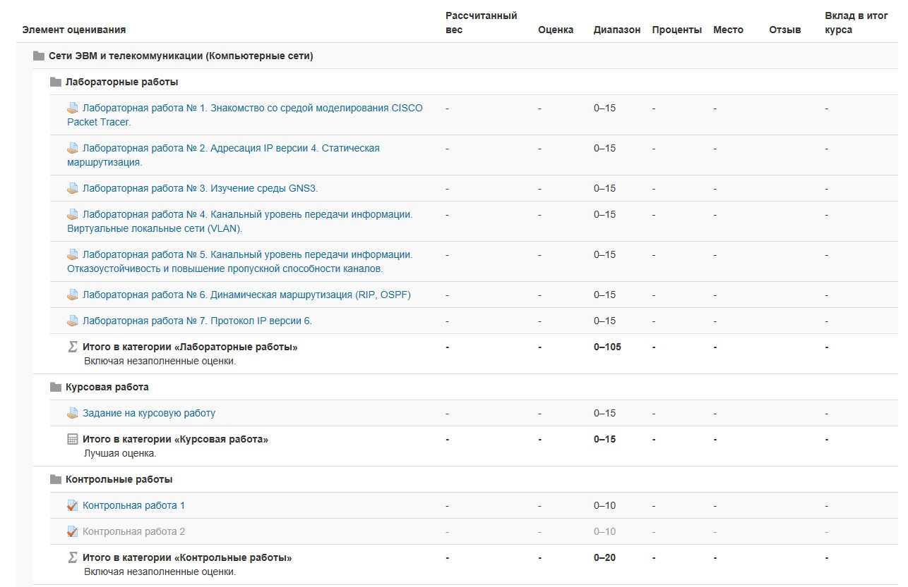

Итоговые тесты – **20**

Проходной минимум –

**100** баллов

Результаты текущего контроля отображаются в журнале оценок ЭИОС. Лабу сдал не в срок -8 баллов.